**Консультация для родителей**

**Тема «Развитие речи ребенка с помощью театра**

**в домашних условиях »**

**Учитель-логопед: Матвиенко Л.В.**

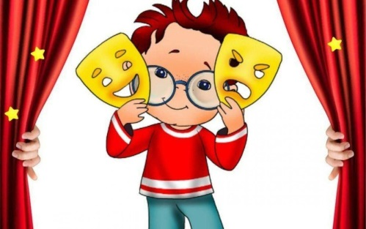

Театральные игры способствуют всестороннему развитию любого ребенка дошкольного возраста.          **Играя, ребенок познает мир.** Театральное искусство, близко и понятно детям ведь в основе театра лежит игра. Театр обладает огромной мощью воздействия на эмоциональный мир ребенка.  
 К тому же в последние годы наблюдается рост числа дошкольников с нарушениями речевого развития. В связи с гуманизацией образования и разработкой принципов личностно-ориентированного подхода к процессу воспитания, обучения и развития детей основной целью деятельности педагогических работников и родителей становится полноценное развитие личности ребенка.

Современные специалисты в поиске эффективных средств коррекции для ребенка с различными отклонениями все больше ориентируются на использование механизма воздействия сказки, театра которые оказывают значительное коррекционное влияние, комплексно воздействуя на детей. Театральные игры благотворно влияют на развитие речи любого ребенка

     На первых порах главную роль в театрализованной деятельности берут на себя родители, рассказывая и показывая различные сказки и потешки.

Взрослые просят ребенка повторить, как квакает лягушка, что сказала Хрюша, разыграть действия по ролям. Малыш учится звукоподражать, пытается передать нужную эмоцию.

Но, уже начиная с 3-4 летнего возраста дети, подражая взрослым, самостоятельно обыгрывают фрагменты литературных произведений в свободной деятельности.  
     Домашний театр - это совокупность театрализованных игр и разнообразных видов театра.  
     Для домашнего пользования доступны - кукольный, настольный, теневой театры.

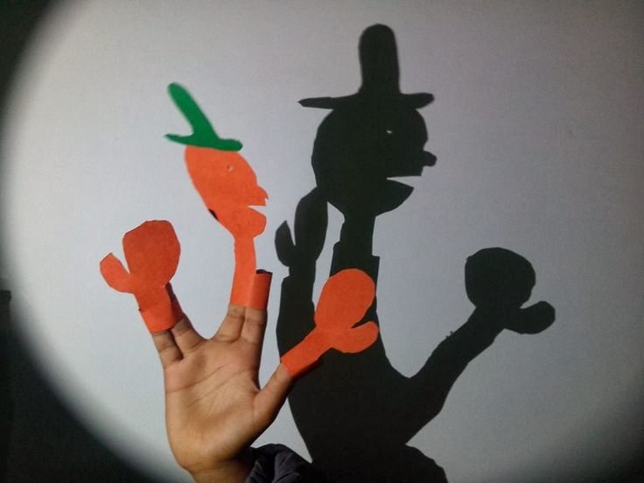 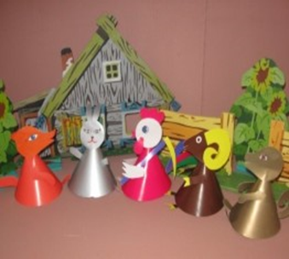

     Родители могут организовать кукольный театр, используя имеющиеся в доме игрушки или изготавливая своими руками из разных материалов, например, папье-маше, дерева, картона , ткани , ниток, перчаток, варежек.

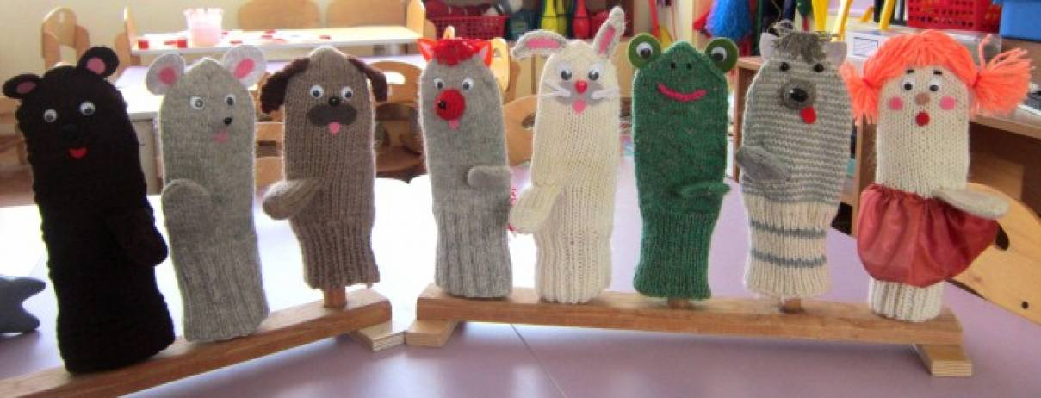

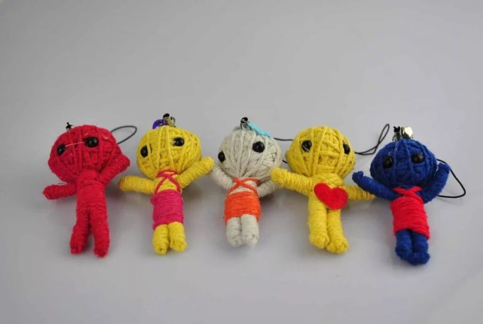 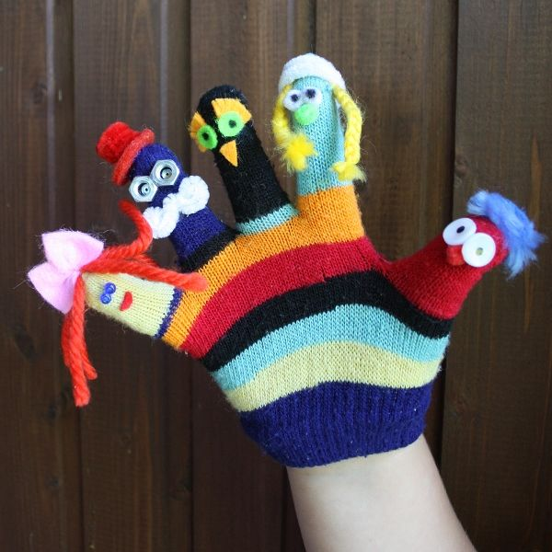

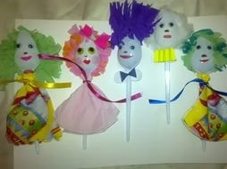 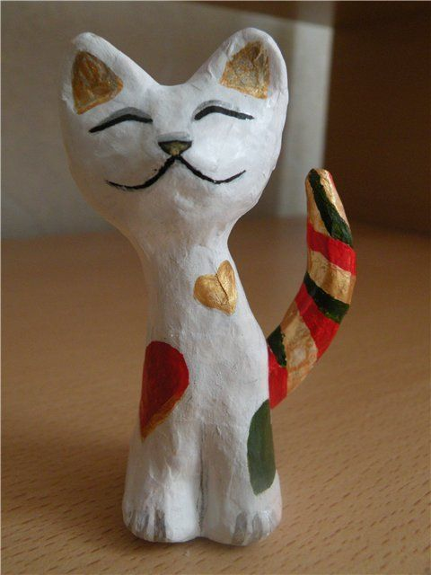

К работе по изготовлению кукол, костюмов желательно привлекать и ребенка. В дальнейшем он будет с удовольствием использовать их, разыгрывая сюжеты знакомых сказок. Например: старый меховой воротник в ловких руках может стать хитрой лисой или коварным волком.

Бумажный пакетик может превратиться в весёлого человечка, животного.



На пакетике нарисуйте или сделайте из цветной бумаги лицо. Можно инсценировать сказку. Ребенок с удовольствием будет повторять текст знакомой сказки, быстрей запомнит текст, примерит на себя различные роли, перевоплотится в разных героев. Это и упражнение в различной интонации, и тренировка эмоций: радость, страх, удивление. Это и обогащение словаря, это и запоминание новых метафор, образных выражений, и упражнение в употреблении сложных предложений. Все в непринужденной обстановке.

Кукла из носка: набейте носок ватой и вставьте внутрь линейку. Все скрепите верёвочкой или резинкой. При разыгрывании ролей ребенок невольно будет упражняться в выразительной передаче мимикой и движениями эмоциональных состояний героев сказок, произойдет развитие фонематических процессов: будет развиваться слуховое внимание.

Кукла из бумажной тарелки. На бумажных тарелках нарисуйте буквы при обучении чтению. К обратной стороне прикрепите липкой лентой палочку. Пусть они «ходят в гости друг к другу», а ребенок будет читать образовавшиеся слоги: СА, СО, СУ, СЫ,СЭ и т.п. А можно сделать, например, фигурку цыпленка и попросить ребенка с разной интонацией произносить фразу :

-Я сегодня иду в детский сад.

-Я сегодня иду в детский сад?

-Я сегодня иду в детский сад!

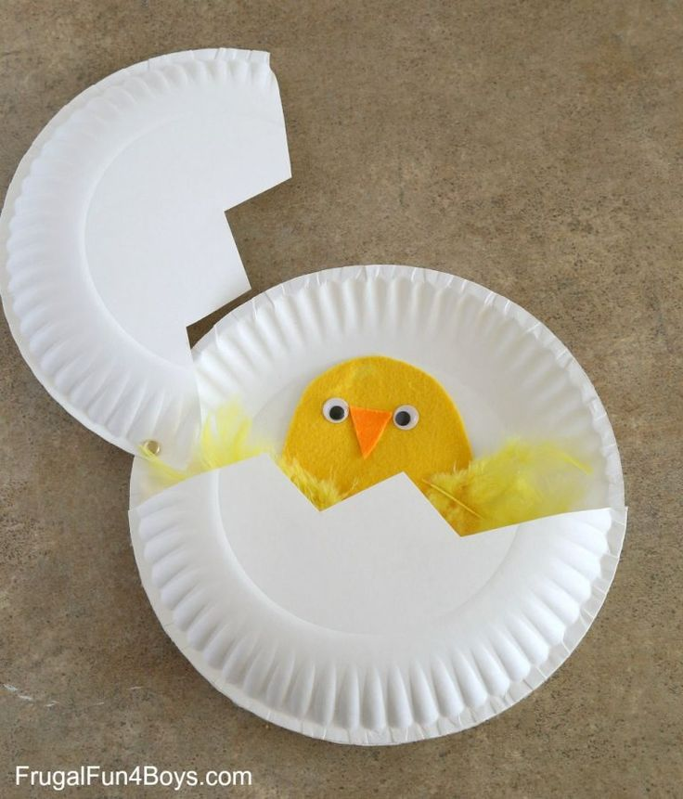

Игрушки и куклы из коробок и пластмассовых бутылок .

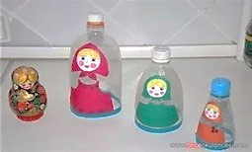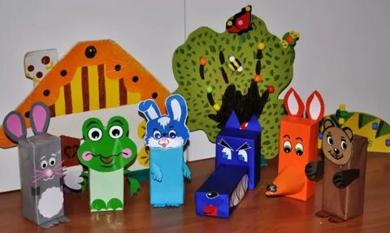

Коробки можно склеить друг с другом, обклеить бумагой и приклеить детали.   
 Создавая домашний кукольный театр, вы вместе с ребенком примеряете на себя множество ролей: будете делать кукол, рисовать декорации, писать сценарий, оформлять сцену, продумывать музыкальное сопровождение и, конечно, показывать сам спектакль. Только представьте, сколько творчества, смекалки, уверенности в себе потребует это занятие от ребенка.

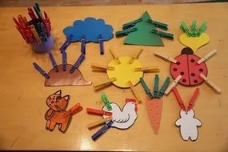

Это и тренировка мелкой моторики, и развитие связной речи, и автоматизация поставленных звуков, и формирование художественного вкуса и фантазии, эмоциональной выразительности, а ещё познание нового и интересного, радость совместной деятельности с близкими людьми, гордость за свои успехи. Дети любят сами перевоплощаться в любимых героев и действовать от их имени в соответствии с сюжетами сказок, мультфильмов, детских спектаклей.

Действительно, создание домашнего кукольного театра - настолько развивающая и многогранная деятельность, что стоит не пожалеть на это времени и сил.

     Домашние постановки помогают удовлетворить физический и эмоциональный потенциал. Для развития эмоциональной выразительности можно придумать вот таких героев, смастерить и от их имени произносить любую фразу. Например : «Мишка так поступил».

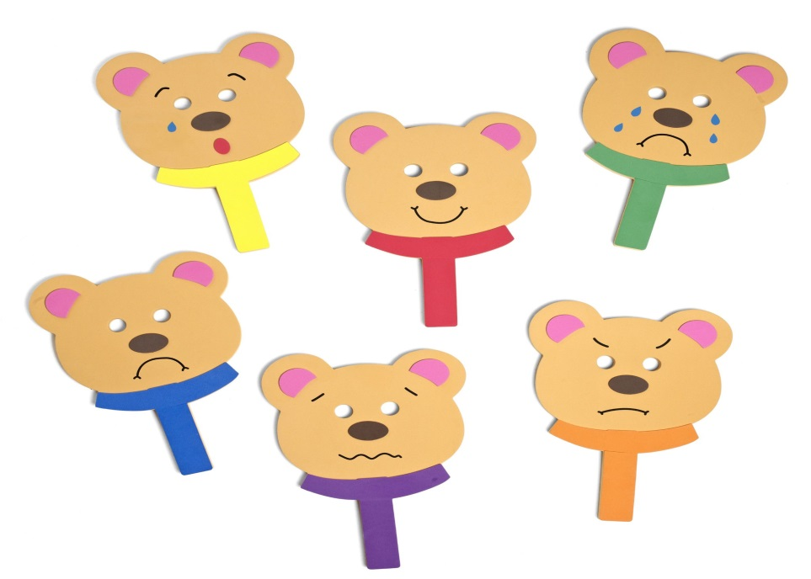

Дети учатся замечать хорошие и плохие поступки, проявлять любознательность, они становятся более раскрепощенными и общительными, учатся четко формулировать свои мысли и излагать их публично, тоньше чувствовать и познавать окружающий мир.  
   
     Значение театрализованной деятельности невозможно переоценить. Театрализованные игры способствуют всестороннему развитию детей: развивается речь, память, целеустремленность, усидчивость, отрабатываются физические навыки (имитация движений различных животных). Кроме того, занятия театральной деятельностью требуют решительности, трудолюбия, смекалки. А как загораются глаза ребенка, когда взрослый читает вслух, интонационно выделяя характер каждого героя произведения!  
Театрализованные игры всегда радуют, часто смешат детей, пользуясь у них неизменной любовью. Дети видят окружающий мир через образы, краски, звуки. Дети смеются, когда смеются персонажи, грустят, огорчаются вместе с ними. С удовольствием перевоплощаясь в полюбившийся образ, дошкольники добровольно принимают и присваивают свойственные ему черты.  
Разнообразие тематики, средств изображения, эмоциональность театрализованных игр дают возможность использовать их в целях всестороннего воспитания личности.  
   
     Родители могут также стать инициаторами организации в домашней обстановке разнообразных театрализованных игр. Это могут быть игры-забавы, игры-драматизации под пение типа «У медведя во бору», «Каравай», «Репка», слушание сказок, записанных на дисках, с их последующим разыгрыванием и другое. Такие совместные развлечения могут сыграть большую роль в создании дружеской доверительной, творческой атмосферы в семье, что важно для укрепления семейных отношений.  
Занимаясь с детьми театром, мы сделаем их жизнь интересной и содержательной, наполним ее яркими впечатлениями и радостью творчества. А самое главное - навыки, полученные в театрализованных играх, представлениях дети смогут использовать в повседневной жизни.

И главное, что в процессе игры ребенок создает образ действием, словом, что дает ему возможность активно развивать речевую деятельность.